Вступ

У сучасних інформаційних системах для забезпечення роботи з базами даних використовують системи керування базами даних (СКБД). Система керування базами даних — це система, заснована на програмних та технічних засобах, яка забезпечує визначення, створення, маніпулювання, контроль, керування та використання баз даних (за стандартом ISO/IEC 2382:2015^{[2]}). Застосунки для роботи з базою даних можуть бути частиною СКБД або автономними. Найпопулярнішими СКБД є MySQL, PostgreSQL, Microsoft SQL Server, Oracle, Sybase, Interbase, Firebird та IBM DB2. СКБД дозволяють ефективно працювати з базами даних, обсяг яких робить неможливим їх ручне опрацювання.
Через тісний зв'язок баз даних з СКБД під терміном «база даних» інколи необґрунтовано та неточно мають на увазі систему керування базами даних. Але варто розрізняти базу даних — сховище даних, та СКБД — засоби для роботи з базою даних. СКБД з інформаційної системи може бути видалена, але база даних продовжить існувати. І навпаки: СКБД може функціонувати без жодної бази даних.
В загальному базу даних неможливо просто перемістити з однієї СКБД до іншої. Але СКБД використовують стандарти (SQL, ODBC, JDBC), які уніфікують ряд операцій по роботі з даними і дозволяють різним застосункам працювати з базами даних різних СКБД. СКБД часто класифікують за моделлю організації даних. Найвживаніші СКБДвикористовують реляційну модель, у якій дані подають у виді таблиць. Для кінцевого користувача (та прикладних програм) робота з базою даних напряму неможлива. Всі маніпуляції над даними здійснюють через спеціальні запити, які надсилають до СКБД. СКБД опрацьовує їх і повертає результат. Безпосередньо з базою даних працює виключно СКБД.
MySQL – вільна система керування реляційними базами даних.
MySQL був розроблений компанією «ТсХ» для підвищення швидкодії обробки великих баз даних. Ця система керування базами даних (СКБД) з відкритим кодом була створена як альтернатива комерційним системам. MySQL з самого початку була дуже схожою на mSQL, проте з часом вона все розширювалася і зараз MySQL – одна з найпоширеніших систем керування базами даних. Вона використовується, в першу чергу, для створення динамічних веб-сторінок, оскільки має чудову підтримку з боку різноманітних мов програмування.
PostgreSQL — об'єктно-реляційна система керування базами даних(СКБД). Є альтернативою як комерційним СКБД (Oracle Database, Microsoft SQL Server, IBM DB2 та інші), так і СКБД з відкритим кодом (MySQL, Firebird, SQLite).
Порівняно з іншими проектами з відкритим кодом, такими як Apache, FreeBSD або MySQL, PostgreSQL не контролюється якоюсь однією компанією, її розробка можлива завдяки співпраці багатьох людей та компаній, які хочуть використовувати цю СКБД та впроваджувати у неї досягнення.
Сервер PostgreSQL написаний на мові C. Зазвичай розповсюджується у вигляді набору текстових файлів із сирцевим кодом. Для інсталяції необхідно відкомпілювати файли на своєму комп'ютері і скопіювати в деякий каталог. Весь процес детально описаний в документації.
Метою курсового проекту є формування у студентів знань щодо сучасних технологій проектування і розробки баз даних, засвоєння основних понять реляційних баз даних і здобуття практичних навичок створення програмних систем з використанням системи керування базами даних MySQL, PostgreSQL.
До процесу розробки курсового проекту мною було проведено якісний аналіз предметної області «Телепередачі», було виділено сутності та зв’язки між ними, розроблено концептуальну модель, спроектовано майбутні структурні об’єкти та результати обробки вхідних даних.
1 АНАЛІЗ ПРЕДМЕТНОЇ ОБЛАСТІ

В результаті досліження предметної області, створено та затверджено логічну та фізичну моделі представлення даних. В якості завдання оброблялося предметну область "Телепередачі". База даних "Телепередачі" повинна містити основні об’єкти, атрибути та зв’язки між ними.
В процесі аналізу предметної області виділено наступні основні об’єкти та атрибути:
  - телепередача: код телепередачі, назва, час показу, тип, тривалість;
  - компанія: код компанії, назва, електронна адреса, дата створення;
  - компанія має телепередачу: код компанії, код телепередачі;
  - робітник: код робітника, ПІБ, дата народження, номер телефону, код компанії;
  - жанр: код жанру, назва, опис;
  - телепередача має жанр: код телепередачі, код жанру.
Зв’язки є важливою частиною бази даних, оскільки вони дозволяють логічно об’єднувати дані кількох таблиць, а також підтримувати цілісність бази даних. При підтримці цілісності, дані автоматично захищаються від змін і видалень, які можуть порушити зв’язки між записами в таблицях. Зв’язки прокладаються між полями однакових типів. Дуже часто для прокладання зв’язків між двома таблицями використовуються зовнішній ключ однієї таблиці та внутрішній ключ іншої.
Зв’язки бувають різних типів:
  - один–до–одного, коли одному запису однієї таблиці відповідає тільки один запис іншої;
  - один–до–багатьох, коли одному запису однієї таблиці відповідає один, два або більше записів іншої;
  - багато–до–одного, коли багатьом записам однієї таблиці відповідає одних запис іншої таблиці;
  - багато–до–багатьох, коли багатьом записам однієї таблиці відповідає багато записів іншої таблиці.
При аналізі предметної області і розробці ER–діаграми бази даних використано типи зв’язку "багато–до–одного" та "багато–до–багатьох" між таблицями:
  - "Телепередача має жанр" (поле "Код жанру") зв’язана з відношенням "Жанр" (ключовим полем), вид зв’язку 1 : N;
  - "Телепередача має жанр" (поле "Код телепередачі") зв’язана з відношенням "Телепередача" (ключовим полем), вид зв’язку 1 : N;
  - "Компанія має телепередачу" (поле "Код компанії") зв’язана з відношенням "Компанія" (ключовим полем), вид зв’язку 1 : N;
  - "Компанія має телепередачу" (поле "Код телепередачі") зв’язана з відношенням "Телепередача" (ключовим полем), вид зв’язку 1 : N;
  - "Працівник" (поле "Код компанії") зв’язана з відношенням "Компанія" (ключовим полем), вид зв’язку 1 : N.
У СКБД MySQL і PostgreSQL зв’язувати таблиці можна підчас створення таблиць, а також за допомогою команди внесення змін у структуру таблиць ALTER TABLE.
На основі відомих даних створено концептуальну модель по заданій області, а на основі концептуальної моделі було побудовано реляційну ER–діаграми. Для цього було пройдено наступні етапи:
  - об’єкти концептуальної моделі стають відношення реляційної моделі;
  - атрибути концептуальної моделі стають атрибутами реляційної моделі;
  - необхідно створити зв’язки між відношеннями реляційної моделі бази даних.
ER-діаграма бази даних "Телепередачі" відображає всі таблиці, їх поля та зв’язки між таблицями і подана в додатку А. Код створення відношень у додатку Б. Рисунки заповнених таблиць у додатку Г.

2 РОЗРОБКА БАЗИ ДАНИХ ЗАСОБАМИ СКБД POSTGRESQL

PostgreSQL (вимовляється «Пост–грес–К'ю–ель», або «постгрес» (приклад вимови)) – об'єктно–реляційна система керування базами даних (СКБД). Є альтернативою комерційних СКБД (Oracle Database, Microsoft SQL Server, IBM DB2 та інші), так і СКБД з відкритим кодом (MySQL, Firebird, SQLite).
PostgreSQL – це потужна об'єктно–реляційна база даних з відкритим кодом системи, яка використовує і розширює можливості мови SQL в поєднанні з великою кількістю функцій. Витоки даних PostgreSQL датуються 1986 як частину даних проекту в Каліфорнійському університеті в Берклі і має більш ніж 30 років активної розробки на платформі Core.
PostgreSQL заробив солідну репутацію, як перевіреної архітектури, надійності, цілісності даних, широкий набір функцій, розширюваність і самовідданість відкритим вихідним кодом співтовариства за програмне забезпечення, щоб постійно забезпечувати продуктивність та інноваційні рішення. PostgreSQL працює на всіх основних операційних системах. Не дивно, що PostgreSQL стала реляційною базою даних з відкритим вихідним кодом для багатьох людей і організацій.
В PostgreSQL входить безліч функцій, спрямованих, щоб допомогти розробникам створювати додатки, адміністраторам для захисту цілісності даних і побудови відмовостійких середовищ, і допомогти керувати даними незалежно від того, наскільки великий або маленький набір даних. PostgreSQL – це досить широке поняття. Наприклад, можна визначити свої власні типи даних, створювати користувацькі функції, навіть писати код з різними мовами програмування без перекомпіляції бази!

2.1 Створення таблиць
Загальний формат інструкції CREATE TABLE такий:
CREATE [TEMPORARY] TABLE [IF NOT EXISTS] ім'я
[(специфікація, ..)]
[опція, ..]
[ [IGNORE | REPLACE] запит]
Прапорець TEMPORARY задає створення тимчасової таблиці, існуючої протягом поточного сеансу. Після закінчення сеансу таблиця видаляється. Тимчасовим таблицям можна привласнювати імена інших таблиць, роблячи останні тимчасово недоступними. Специфікатор IF NOT EXIST забороняє вивід повідомлень про помилки у разі, якщо таблиця з вказаним ім'ям вже існує. Імені таблиці може передувати ім'я бази даних, відокремлене точкою. Якщо це не зроблено, таблиця буде створена в базі даних, яка встановлена за умовчанням.
У відповідності до розробленої ER-діаграми було створено SQL таблиці бази даних. Назви таблиць, назви полів таблиць та їх типи, а також зв’язки між таблицями збережені у відповідності до ER-діаграми:
  - таблиця "Жанр" – таблиця, що містить інформацію про жанри(рисунок 2.1);
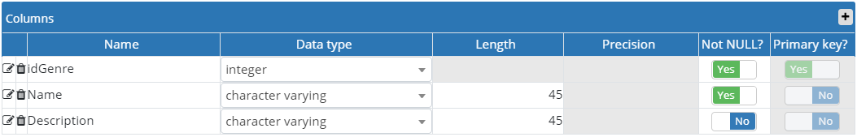
Рисунок 2.1 – Структура таблиці "Жанр"

  - таблиця "Телепередача має жанр" – таблиця, що містить інформацію про телепередачі та жанри(рисунок 2.2);
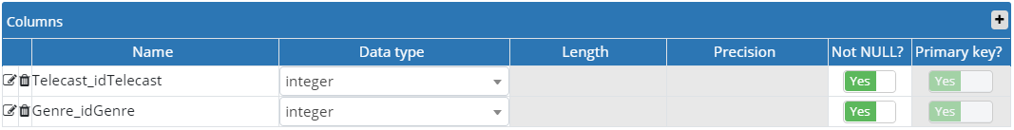
Рисунок 2.2 – Структура таблиці "Телепередача має жанр"

  - таблиця "Телепередача" – дана таблиця використовується для збереження інформації про телепередачі(рисунок 2.3);
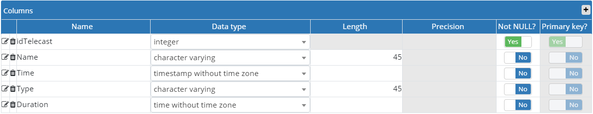
Рисунок 2.3 – Структура таблиці "Телепередача"

  - таблиця "Компанія має телепередачу" – таблиця, яка містить довідкову інформацію про компанії та телепередачі(рисунок 2.4);
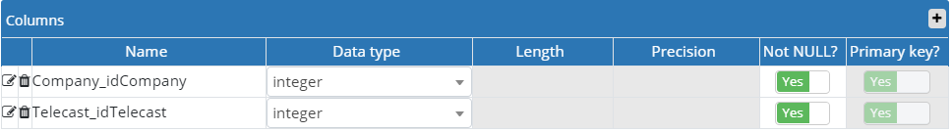
Рисунок 2.4 – Структура таблиці "Компанія має телепередачу"

  - таблиця "Компанія" – таблиця, що використовується для відображення інформації про огляди компанії(рисунок 2.5);
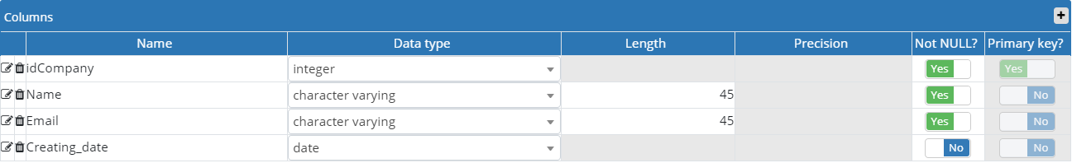
Рисунок 2.5 – Структура таблиці "Компанія"

  - таблиця "Працівник" – дана таблиця використовується для відображення інформації про працівників(рисунок 2.6);
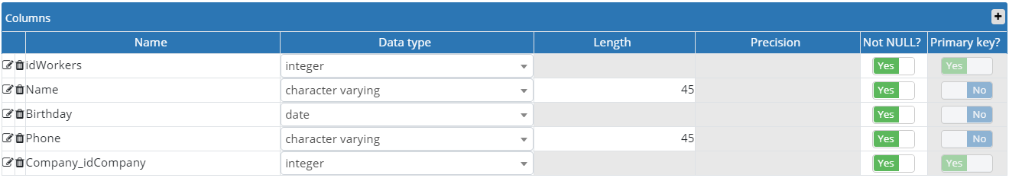
Рисунок 2.6 – Структура таблиці "Працівник"
2.2 Створення запитів
Оператор мови SQL SELECT призначений для вибірки даних з таблиць БД відповідно до заданого критерію і перетворення отриманих результатів до потрібного виду.
Загальний формат оператора SELECT наступний:

Cтворено наступні запити, які відображають усі можливі дії з даними, що містяться у таблицях:
  - запит, який виводить інформацію компанію та працівників, які працюють у ній:
SELECT "idCompany", ARRAY_AGG("Workers"."Name") FROM "Company" -- Компанії та працівники, які працюють у них
INNER JOIN "Workers" ON "idCompany" = "Company_idCompany"
GROUP BY "idCompany";
  - запит, який виводить компанію, кількість телепередач цієї компанії та всі телепередачі цієї компанії:
SELECT "Company_idCompany", COUNT("idTelecast"), ARRAY_AGG("Telecast"."Name") FROM "Telecast" -- Компанія, кількість випущених передач та самі передачі
INNER JOIN "Company_has_Telecast" ON "idTelecast" = "Telecast_idTelecast"
GROUP BY "Company_idCompany"
ORDER BY "Company_idCompany";
  - запит, який виводить 3 найпопулярніші жанри:
SELECT "Genre"."Name" FROM "Telecast_has_Genre" -- 3 найпопулярніші жанри
INNER JOIN "Genre" ON "idGenre" = "Genre_idGenre"
GROUP BY "idGenre"
ORDER BY COUNT("Telecast_idTelecast") DESC LIMIT 3;
  - запит, який виводить жанр, кількість телепередач цього жанру та загальну кількість відповідностей жанр-телепередача:
(SELECT "Genre"."Name", COUNT("Telecast_idTelecast") FROM "Genre" -- жанр, кількість телепередач, які належать до нього та загальна кількість телепередач та відповідних їм жанрів
INNER JOIN "Telecast_has_Genre" ON "idGenre" = "Genre_idGenre"
GROUP BY "idGenre")
UNION ALL
(SELECT 'Всього телепередач:',COUNT("Genre_idGenre") FROM "Telecast_has_Genre");
  - запит, який виводить роки та людей, які народилися в цих роках:
SELECT EXTRACT(YEAR FROM "Birthday") AS "Year", ARRAY_AGG("Name") FROM "Workers" -- роки та працівники, які народилися у цьому році
GROUP BY "Year"
ORDER BY "Year";

Результат виконання всіх запитів наведено у додатку В.
3 РОЗРОБКА БАЗИ ДАНИХ ЗАСОБАМИ СКБД MySQL

MySQL – вільна система керування реляційними базами даних.
Ця система керування базами даних (СКБД) з відкритим кодом була створена як альтернатива комерційним системам. MySQL з самого початку була дуже схожою на mSQL, проте з часом вона все розширювалася і зараз MySQL – одна з найпоширеніших систем керування базами даних. Вона використовується, в першу чергу, для створення динамічних веб–сторінок, оскільки має чудову підтримку з боку різноманітних мов програмування.
MySQL – компактний багатопотоковий сервер баз даних. Характеризується великою швидкістю, стійкістю і простотою використання.
MySQL був розроблений компанією «ТсХ» для підвищення швидкодії обробки великих баз даних.
MySQL вважається гарним рішенням для малих і середніх застосувань. Вихідні коди сервера компілюються на багатьох платформах. Найповніше можливості сервера виявляються в UNІХ–системах, де є підтримка багатонитковості, що підвищує продуктивність системи в цілому.
Для некомерційного використання MySQL є безкоштовним. Можливості сервера MySQL:
- простота у встановленні та використанні;
- підтримується необмежена кількість користувачів, що одночасно працюють із БД;
- кількість рядків у таблицях може досягати 50 млн.;
- висока швидкість виконання команд;
- наявність простої і ефективної системи безпеки.
3.1 Створення таблиць
Загальний формат інструкції CREATE TABLE такий:
CREATE [TEMPORARY] TABLE [IF NOT EXISTS] ім'я
[(специфікація, ..)]
[опція, ..]
[ [IGNORE | REPLACE] запит]
Прапорець TEMPORARY задає створення тимчасової таблиці, існуючої протягом поточного сеансу. Після закінчення сеансу таблиця видаляється. Тимчасовим таблицям можна привласнювати імена інших таблиць, роблячи останні тимчасово недоступними. Специфікатор IF NOT EXIST забороняє вивід повідомлень про помилки у разі, якщо таблиця з вказаним ім'ям вже існує. Імені таблиці може передувати ім'я бази даних, відокремлене точкою. Якщо це не зроблено, таблиця буде створена в базі даних, яка встановлена за умовчанням.
Щоб задати ім'я таблиці з пропусками, необхідно взяти її в зворотні лапки. Те ж саме треба буде робити в усіх посиланнях на таблицю, оскільки пропуски використовуються для розподілу ідентифікаторів.
Дозволяється створювати таблиці без стовпців, проте в більшості випадків специфікація хоч би одного стовпця все ж є присутня. Специфікації стовпців і індексів приводяться в круглих дужках і розділяються комами. Формат специфікації наступний:
ім'я тип
[NOT NULL | NULL]
[DEFAULT значення]
[AUTO_INCREMENT]
[KEY]
[посилання]
Специфікація типу включає назву типу і його розмірність. За умовчанням стовпці приймають значення NULL. Специфікатор NOT NULL забороняє подібну поведінку.
У будь–якого стовпця є значення за умовчанням. Якщо воно не вказане, програма MySQL вибере його самостійно. Для стовпців, що набувають значень NULL, значенням за умовчанням буде NULL, для рядкових стовпців – порожній рядок, для чисельних стовпців – нуль. Змінити цю установку дозволяє DEFAULT.
Поля–лічильники, що створюються за допомогою прапорця AUTO_INCREMENT, ігнорують значення за умовчанням, оскільки в них записуються порядкові номери. Тип лічильника має бути беззнаковим цілим. У таблиці може бути присутній лише одне поле–лічильник. Ним не обов'язково являється первинний ключ.
Для того, щоб видалити таблицю, переконаємося спершу що вона існує. Це можна перевірити за допомогою команди SHOW TABLES. Для видалення таблиці використовується команда DROP TABLE. Інструкція DROP TABLE має наступний синтаксис:
DROP TABLE [IF EXISTS] таблиця [RESTRICT | CASCADE]
Специфікація IF EXISTS забороняє виведення повідомлення про помилку, що видається у разі, якщо задана таблиця не існує. Можна вказувати декілька імен таблиць, розділяючи їх комами.
Прапорці RESTRICT і CASCADE призначені для виконання сценаріїв, створених в інших СКБД.
У відповідності до розробленої ER-діаграми було створено SQL таблиці бази даних. Назви таблиць, назви полів таблиць та їх типи, а також зв’язки між таблицями збережені у відповідності до ER-діаграми:
  - таблиця "Жанр" – таблиця, що містить інформацію про жанри(рисунок 2.1);
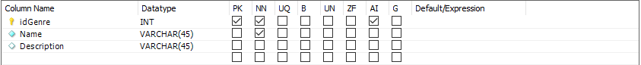
Рисунок 3.1 – Структура таблиці "Жанр"

  - таблиця "Телепередача має жанр" – таблиця, що містить інформацію про телепередачі та жанри(рисунок 3.2);
Рисунок 3.2 – Структура таблиці "Телепередача має жанр"

  - таблиця "Телепередача" – дана таблиця використовується для збереження інформації про телепередачі(рисунок 3.3);
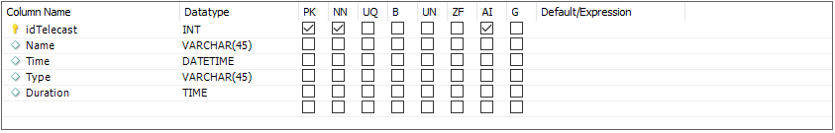
Рисунок 3.3 – Структура таблиці "Телепередача"

  - таблиця "Компанія має телепередачу" – таблиця, яка містить довідкову інформацію про компанії та телепередачі(рисунок 3.4);
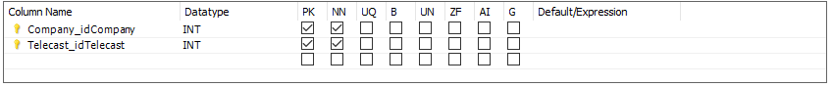
Рисунок 3.4 – Структура таблиці "Компанія має телепередачу"

  - таблиця "Компанія" – таблиця, що використовується для відображення інформації про огляди компанії(рисунок 3.5);
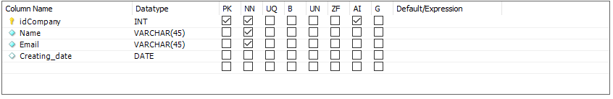
Рисунок 3.5 – Структура таблиці "Компанія"

  - таблиця "Працівник" – дана таблиця використовується для відображення інформації про працівників(рисунок 3.6);
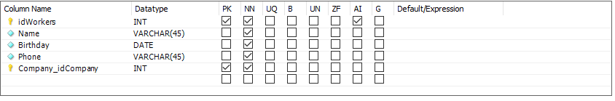
Рисунок 3.6 – Структура таблиці "Працівник"

3.2 Створення запитів
Оператор мови SQL SELECT призначений для вибірки даних з таблиць БД відповідно до заданого критерію і перетворення отриманих результатів до потрібного виду.

Cтворено наступні запити, які відображають усі можливі дії з даними, що містяться у таблицях:
  - запит, який виводить працівників, яким більше 60-ти років:
SELECT -- працівники, яким більше 60-ти років
name, birthday, phone
FROM
workers
WHERE
birthday > NOW() - INTERVAL 60 YEAR;
  - запит, який виводить компанії де працюють працівники:
SELECT -- де працюють/працювали працівники
company.name,group_concat(workers.name)
FROM
workers
JOIN
company on company.idcompany=workers.company_idcompany
group by company.name;
  - запит, який виводить телепередачі, тривалість яких менше за середню:
SELECT -- телепередачі, тривалість яких менша за середню
*
FROM
telecast
WHERE
duration < (SELECT
AVG(duration)
FROM
telecast);
  - запит, який виводить жанр та телепередачі цього жанру:
SELECT -- запит виводить жанр, та телепередачі цього жанру
genre.name, GROUP_CONCAT(telecast.name)
FROM
genre
JOIN
telecast_has_genre ON genre.idgenre = telecast_has_genre.genre_idgenre
JOIN
telecast ON telecast.idtelecast = telecast_has_genre.telecast_idtelecast
GROUP BY genre.name;
  - запит, який виводить компанії, яким більше 60-ти років:
select * from company -- компанії, які існують більше 60-ти років
where creating_date> now()-interval 70 year

Результат виконання всіх запитів наведено у додатку В.

Висновки

Впродовж навчальної практики було вивчено та засвоєно нові терміни та синтаксис. Засвоєно різницю двох середовищ MySQL Workbench та PgAdmin. Серед вивченого варто зазначити вміння розробляти складні процедури з використанням різноманітних структур, наприклад циклів, і стандартних функцій СКБД. З поглибленим вивчення PostgreSQL та MySQL, виникло багато питань пов’язаних з вирішенням задач, прикладом може слугувати спосіб використання СКБД в різних середовищах програмування, а саме підключення та подальше їхнє з’єднання. Також було використано оператор виводу повідомлень та помилок і застосовано їх у вирішенні складних завдань, придуманих впродовж практики. Було використано різноманітні, тим самим спрощено їх реалізацію.

Список використаних джерел
1. Henderson, Keneth W. The guru’s guide to Transact–SQL.–Reading, Massachusetts, USA, Addison–Wesley, 2008. – 658 p.
2. MS SQL Server. Tutorial, USA, 2006. – 1008 p.
5. Довідкова система MySQL Workbench
6. www.mysql.com
7. https://habr.com/post/340460/Curtis
8. http://postgresql.com.net/manual/functions–math.

